Санаторий «Шиванда»
Реабилитационный центр «Шиванда» - это бальнеологический курорт, расположенный в Шилкинском районе Забайкальского края.
Санаторий рассчитан на 250 мест и круглогодично принимает отдыхающих. На базе здравницы работает детский санаторный лагерь круглогодичного действия на 100 мест. Санаторий принимает на лечение и отдых взрослых, родителей с детьми с 7 лет. Диетическое и рациональное питание организовано в комфортабельной столовой. Питание предлагается по 9 диетам. При необходимости по рекомендации врача возможен переход с одной диеты на другую.
Отдыхающие размещаются в благоустроенном 5-этажном корпусе.
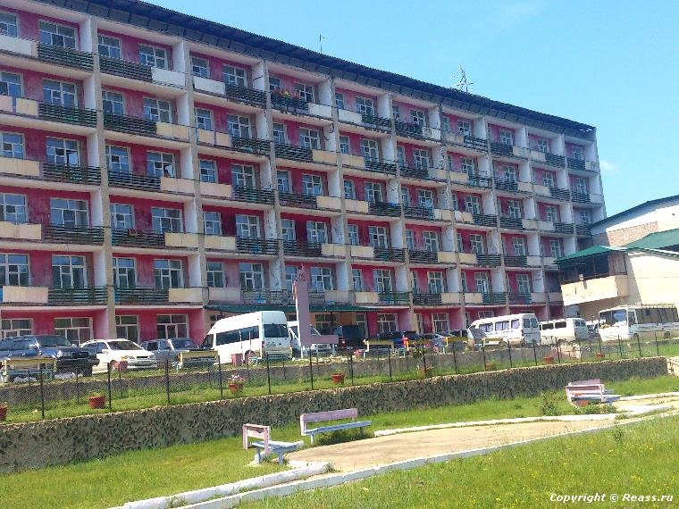
Главный корпус реабилитационного центра «Шиванда»

К услугам отдыхающих клуб, танцевальный зал, широкоэкранная киноустановка, библиотека, выставочный зал прикладного искусства, парковая зона, оснащенные парковыми скамейками и беседками терренкуры, пешеходные мостики через ручейки, естественный проточный водоем - озеро, где имеется возможность купаться, загорать, прокат лодок, летняя танцевальная площадка, летние спортивно-игровые площадки (волейбольная, городошная, бадминтонная, настольный теннис), на прокат выдаются шашки, шахматы, домино, ракетки для бадминтона, тенниса, мячи, гантели, эспандеры, музыкальные инструменты.
На территории санатория имеется магазин, связь (Мегафон; у МТС не везде хороший сигнал).

Вода минеральная питьевая лечебно-столовая «Шиванда»

Наименование и местонахождение недропользователя: Министерство социальной защиты населения Забайкальского края, ГАУСО РЦ «Шиванда» Забайкальского края, с.Шиванда. Первое научное описание лечебных свойств минеральных вод курорта дано М. Г. Курловым в 1923 году.

По групповому делению минеральных вод ГОСТ 13273 «Воды минеральные питьевые лечебные и лечебно столовые и в соответствии с Классификацией минеральных вод Минздрава России вода из скважины № 2/60 относится к минеральной лечебно-столовой 4-а группе, Дарасунскому типу, из скважины № 27 приближается к минеральной лечебно-столовой 4-а группе. Дарасунскому типу, а по классификации минеральных вод для бальнеологического (наружного) применения принадлежит к 1.1. группе (Дарасунский тип).

Показания по лечебному применению воды минеральной «Шиванда»

из скважин № 2/60 и 27
Минеральная вода «Шиванда» из скважины № 2/60 применяется в качестве питьевой лечебно-столовой при:
Болезни органов пищеварения
Рефлюкс-эзофагит
Хронический гастрит
- с нормальной секреторной функцией желудка;
- с повышенной секреторной функцией желудка;
Язвенная болезнь желудка и 12-перстной кишки
Болезни кишечника
- синдром раздраженного кишечника с диареей;
- синдром раздраженного кишечника с запором;
Болезни печени
- хронический вирусный гепатит;
- токсичное и медикаментозное поражение печени;
- жировая дистрофия печени;
Болезни желчного пузыря, желчевыводящих путей, поджелудочной железы
- хронический холецистит, холангит, холестероз желчного пузыря;
- желчнокаменная болезнь;
- хронический панкреатит;
Нарушение органов пищеварения после оперативного вмешательства
- синдромы оперированного желудка после операции по поводу язвенной болезни
- постхолецистэктомические синдромы
Болезни эндокринной системы, расстройства питания и нарушения обмена веществ
- сахарный диабет, нарушение толерантности к глюкозе
- ожирение (алиментарное)
- нарушение обмена липопротеинов
- нарушение солевого обмена
Болезни мочеполовой системы
- тубулоинтерстициальный нефрит хронический пиелонефрит
- мочекаменная болезнь, другие болезни (хронический цистит, уретрит, тригонит)
Болезни крови
- железодефицитные анемии
Питьевой бювет. Минеральная вода для проживающих в санатории «Шиванда» отпускается бесплатно, для приезжих - по цене 3 рубля за литр
При бальнеологическом (наружном) применении минеральная вода «Шиванда» из скважины № 27 показана при:
Болезни системы кровообращения
- ревматические пороки сердца
- гипертоническая болезнь
- ишемическая болезнь сердца
- эссенциальная гипотония
- кардиомиопатии
- болезни периферических артерий и вен
Болезни нервной системы
- цереброваскулярные болезни;
- функциональные болезни нервной системы
Болезни костно-мышечной системы
- артропатии (инфекционные, воспалительные, остеоартрозы)
- системные поражения соединительной ткани
- дорсопатии и спондилопатии
- болезни мягких тканей
- остеопатии и хондропатии
Болезни органов дыхания
- хронический обструктивный и необструктивный бронхит
- бронхиальная астма
- рецидивирующие фарингиты ст. ремиссии
Болезни органов пищеварения
- болезни пищевода, желудка и 12-перстной кишки (рефлюкс-эзофагит, хронический гастрит, язвенная болезнь желудка и 12-перстной кишки)
- болезни кишечника, болезни печени, болезни желчного пузыря, желчевыводящих путей и поджелудочной железы
- нарушения после оперативных вмешательств
Болезни эндокринной системы, расстройства питания и нарушения обмена веществ
- сахарный диабет
- ожирение (алиментарное)
Примечание: минеральные воды применяются при вышеуказанных заболеваниях вне фазы обострения
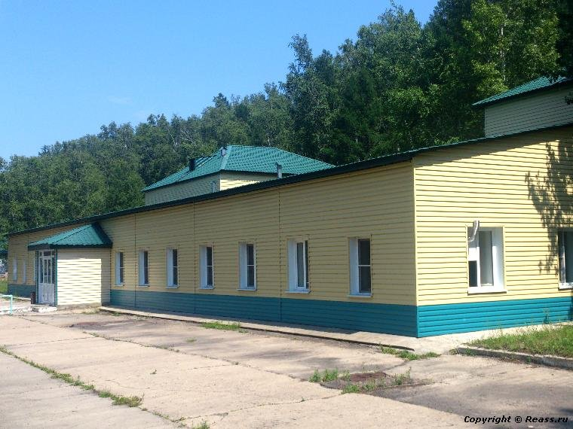
Водолечебный корпус включает ванное и душевое отделения
Водолечебный корпус оснащен ванным отделением, где отпускаются углекислые, жемчужные, травяные, хвойные и контрастные ванны, душевым отделением с душевыми установками для кишечно-восходящего, циркулярного душей и душа Шарко, кабинами с установками для подводного душа-массажа, кабинетом орошения кишечника минеральной водой, кабинетом орошения десен, ингаляторием.

Методы лечения в реабилитационном центре «Шиванда»
:
• минеральные ванны, души, орошения, зондирования, ингаляции, тюбажи, питьевой режим,
• физиотерапия,
• скэнартерапия,
• массаж,
• аппаратная иглорефлексотерапия,
• лечебная физкультура,
• соляная шахта,
• спелиоклиматическая камера,
• ЛФК.

Как добраться до санатория «Шиванда»

На автомобиле из Читы по федеральной трассе "Амур" до с. Богомяково, поворот налево до Митрофаново, Казаново, по мосту через р. Ингоду, п. Первомайский. Всего 228 км.

Ежедневные выезды автобуса от автовокзала по маршруту Чита-Шиванда. Время отправления в 10-00, 16-15.

Поездом до станции Солнцевая Забайкальской железной дороги, далее 25 км автобусом до санатория.

Телефоны: +7 (302-62) 3-11-21, +7 (302-62) 4-34-71

